月 | 火 | 水 | 木 | 金 | 土 | 日
 |  |  | 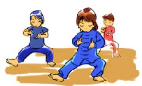  1  午前中休館  健康気功教室  （10時～11時半）  パソコン教室  (１０時から１１時半) | 2  野菜販売（12：30～） | 3  休館 | 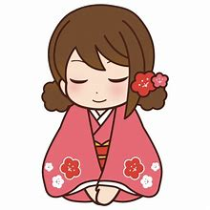  4  午前中休館  着付け教室  （９時半～11時半）
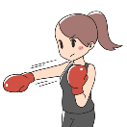  5  ボクササイズ※  （10時半～11時半） | 6  午前中休館 | 7  午前中休館  レクリエーション  吹き矢教室  （１０時～１２時） | 8  午前中休館  健康気功教室  （10時～11時半） | 9  野菜販売（12：30～） | 10  午前中休館 | 11  休館
12  休館 | 13  休館 | 14  休館 | 15  休館 | 16  休館 | 17  休館 | 18  午前中休館
19 | 20  午前中休館 | 21  午前中休館 | 22  午前中休館  健康気功教室  （10時～11時半） | 23  野菜販売（12：30～） | 24  休館 | 25  午前中休館
26  ボクササイズ※  （10時半～11時半） | 27  午前中休館 | 28  己書き教室  （10時～11時半） | 29  健康気功教室  （10時～11時半） | 30  野菜販売（12：30～） | 31  午前中休館
※の講座については要予約 問合せ連絡先： 0798－20－５６０８（ぽっかぽかひろば）ＦＡＸ共用

